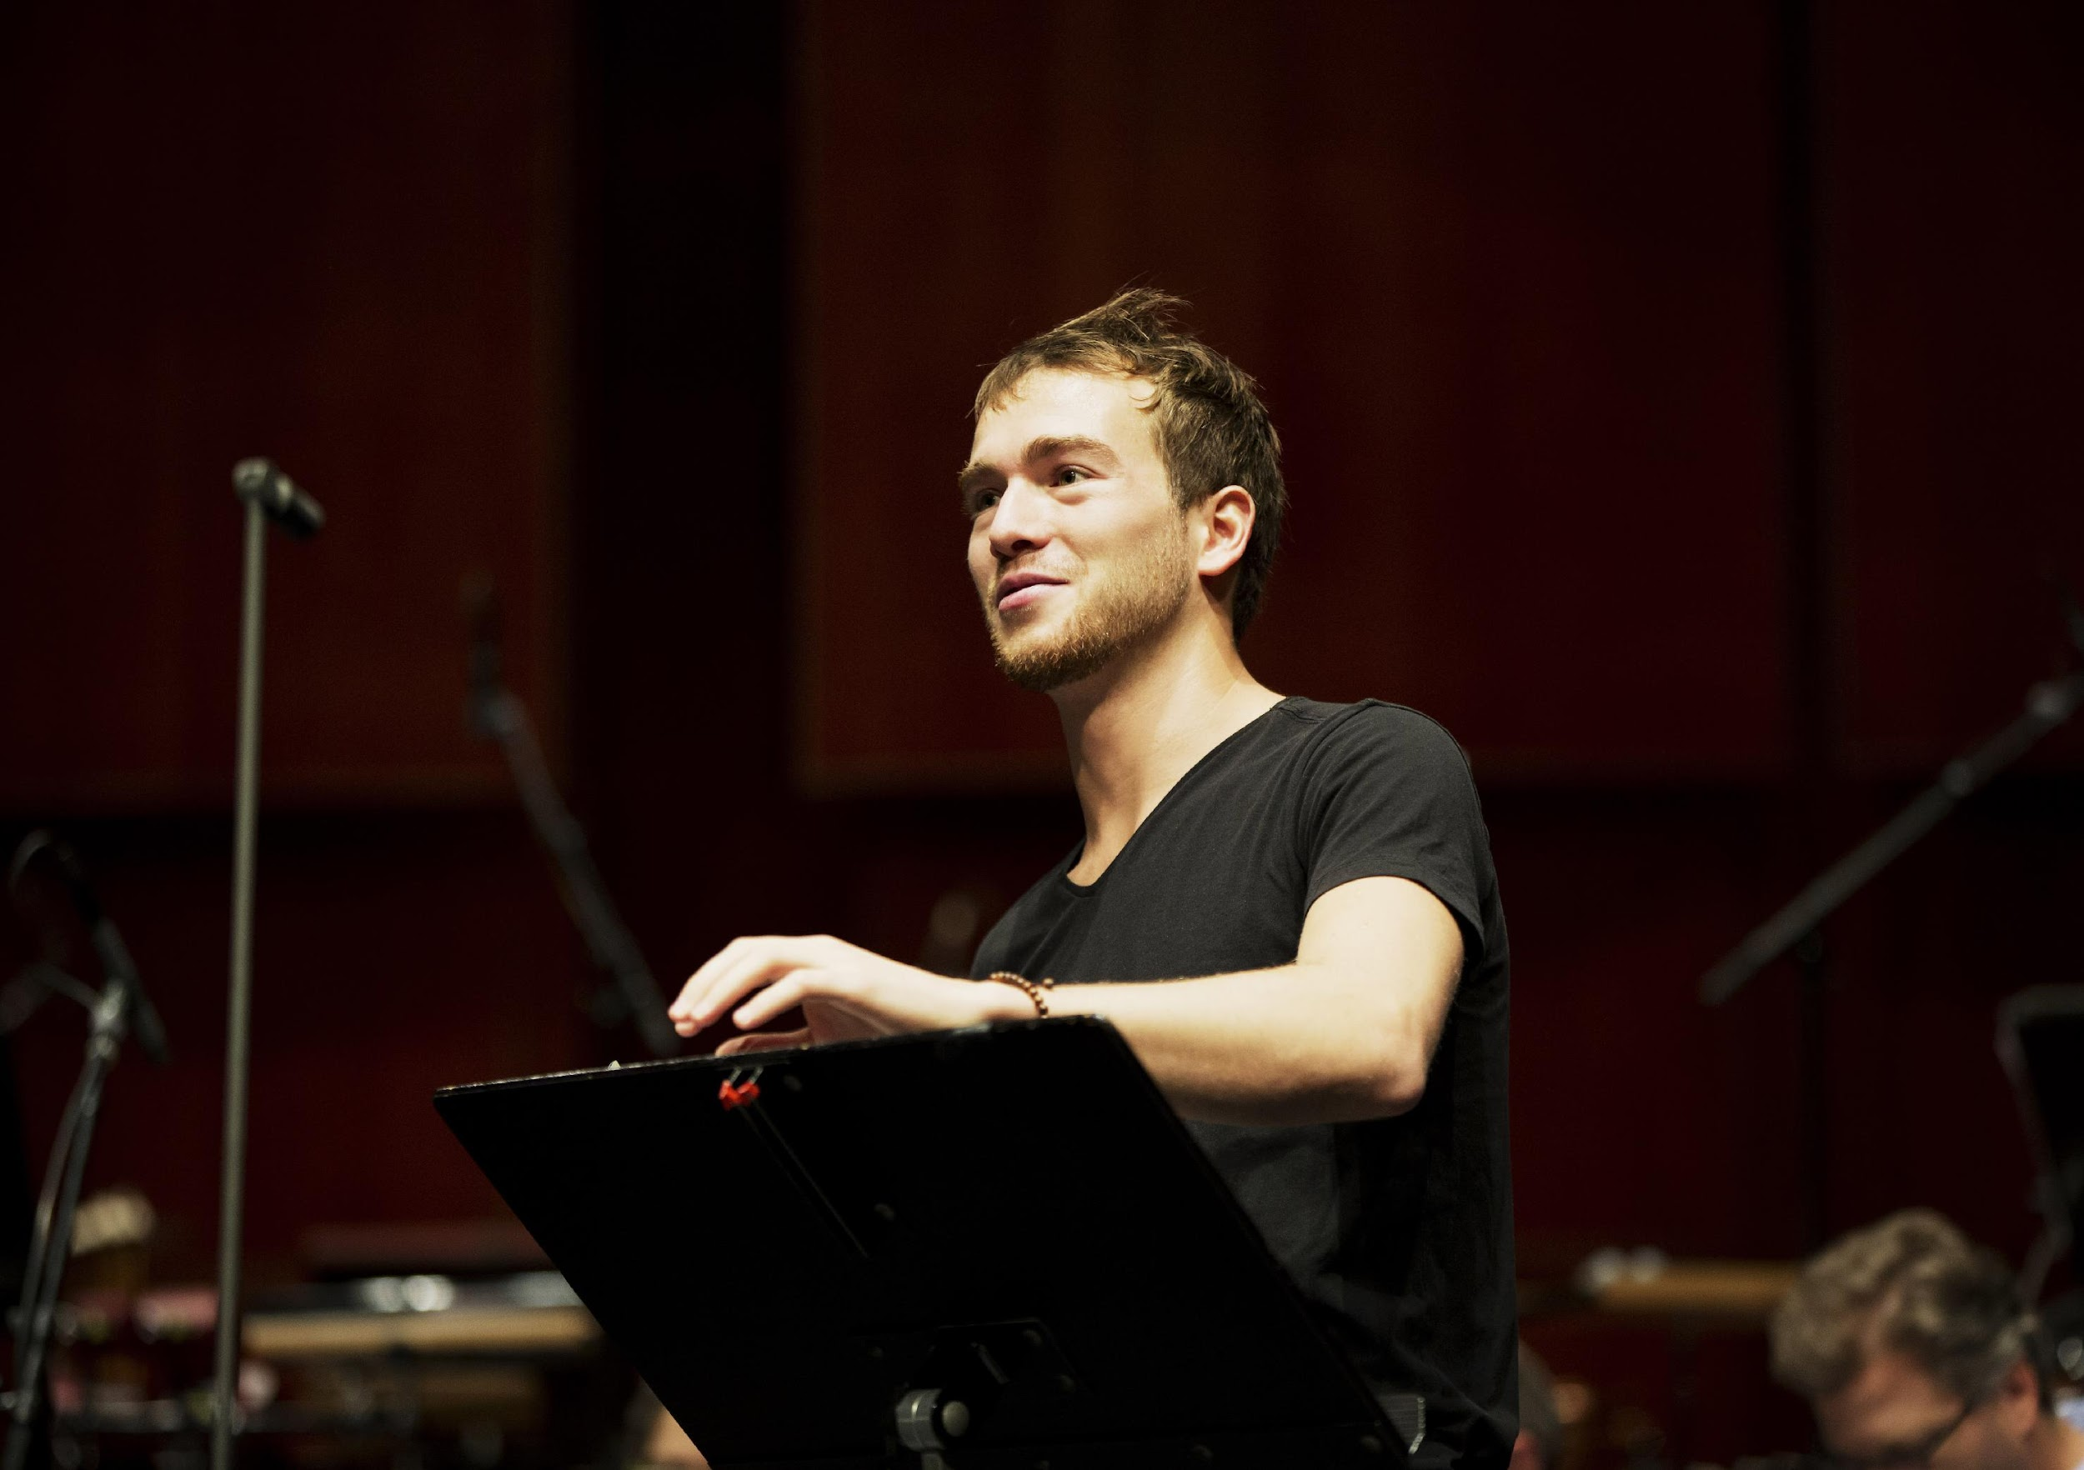
Joë Christophe wurde in einem kleinen Dorf in Nordfrankreich geboren und entdeckte die Musik schon in jungen Jahren, dank einer kostenlosen Musikschule und einer Blaskapelle, die ihm sein erstes Instrument lieh. In nur wenigen Jahren schaffte er es, einer der besten und beeindruckendsten Klarinettisten seiner Generation zu werden : Bereits während seines Studiums am Conservatoire National Supérieur de Musique de Paris gewann er zahlreiche Wettbewerbe.

Im Jahr 2019 bestätigte Joë Christophe seine künstlerische Einzigartigkeit, indem er den 1. Preis beim Internationalen Wettbewerb in Cluj (Rumänien) und im darauffolgenden Monat den 1. Preis sowie sechs Sonderpreise beim angesehenen ARD-Wettbewerb in München gewann. Im folgenden Jahr schloss er sein Studium am Konservatorium mit den höchsten Auszeichnungen ab.

Joë Christophe spielte bereits in einigen der renommiertesten Konzertsäle der Welt, wie der Philharmonie de Paris, dem Wiener Musikverein und dem Wiener Konzerthaus, der Kölner Philharmonie, dem Berliner Konzerthaus und der Berliner Philharmonie, dem Münchner Prinzregententheater und dem Herkulessaal, der Stiftung Mozarteum Salzburg, dem International Forum und der Opera City Concert Hall in Tokyo. Als Solist wurde er von Orchestern wie dem Deutschen Symphonie-Orchester Berlin, dem Münchner Kammerorchester und dem Münchner Rundfunkorchester, dem Collegium Musicum Basel, der Philharmonie Südwestfalen, der Anhaltischen Philharmonie Dessau, dem Orchestre de l'Opéra de Toulon und dem Orchestre de la Garde républicaine eingeladen.
Außerdem trat er bei zahlreichen Festivals als Kammermusiker auf, u.a. beim Davos Festival, Nouveaux Horizons Festival, Radio France Montpellier Occitanie Festival.

Im Jahr 2020 war Joë Christophe in der bekannten Sendung Stars von morgen zu hören, die von Rolando Villazón präsentiert und auf Arte ausgestrahlt wurde. Im folgenden Jahr trat er innerhalb der renommierten Serie Debüt im Deutschlandfunk Kultur auf. In Frankreich wurde Joë Christophe 2023 beim Programm Victoires de la Musique Classique in der Kategorie Instrumental Soloist Revelation nominiert.

Auf seinem ersten Album mit dem Titel Idylle, das er mit dem Pianisten Vincent Mussat für das deutsche Label Genuin Classics aufgenommen hat, erkundet Joë Christophe die schönen Farben, tiefen Gefühle und den Humor des französischen und englischen Repertoires für Klarinette und Klavier.

Joë Christophe ist Botschafter des Blasinstrumentenherstellers Henri Selmer Paris.

www.joe-christophe.com

